北京四季恒辉建筑装饰有限公司“4·17”
一般生产安全事故调查报告

2023年4月17日23时30分许，房山区长阳镇规划七路管沟施工发生坍塌事故，造成1人死亡。
根据《中华人民共和国安全生产法》《生产安全事故报告和调查处理条例》《北京市生产安全事故报告和调查处理办法》和《北京市生产安全事故调查处理工作规则》的规定，房山区人民政府成立由区应急局牵头，房山公安分局、区城市管理委、区住建委、区总工会、区人力资源社会保障局及长阳镇组成的“4·17”事故调查组，并邀请区纪委区监委同步参与事故调查工作。
事故调查组按照“四不放过”和“科学严谨、依法依规、实事求是、注重实效”的原则，通过现场勘验、调查取证，查明了事故发生的经过和原因，认定了事故性质和责任，提出了对有关责任人员和责任单位的处理建议，针对事故暴露出的问题提出了防范措施。现将有关情况报告如下：
- 基本情况
（一）事故涉及相关单位及人员情况
施工单位：北京四季恒辉建筑装饰有限公司。统一社会信用代码为91110228MA01GY18XD，企业类型：有限责任公司（自然人独资），住所：北京市密云区河南寨镇密顺路18号产业基地办公楼420室-3656（河南寨镇集中办公区），法定代表人：赵X勤。
（二）工程基本情况
1.工程名称：房山区长阳镇规划七路管沟铺设项目。
2.工程地点：房山区长阳镇。
3.建设内容：临时清理、铺设地下管线。
（三）伤亡情况
死者：赵X文，男，汉族，系北京四季恒辉建筑装饰有限公司职工，与该公司法人赵X勤属亲姐弟关系。
经医院诊断证明，结论为赵X文因窒息导致死亡。
（四）事发前现场施工情况
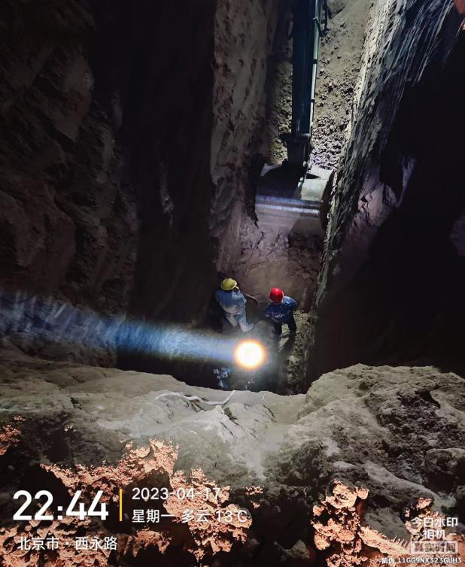 | 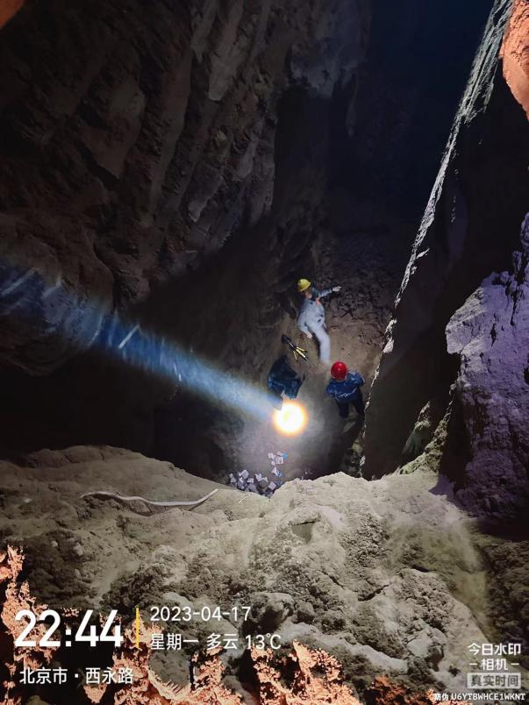
图1 右一为死者赵X文 | 图2 施工现场照片
事发地点位于房山区长阳镇规划七路。在规划七路车辆进出土路上开挖管沟沟槽，用于铺设管线，管沟沟槽为东西走向，开挖沟槽未做支护，未按要求放坡且在夜间进行施工作业。
- 事故发生经过及抢险救援情况
2023年4月17日20时许，挖掘机司机刘X合、施工人员赵X文、史X运、史X锋、张X鹏等5名工人到规划七路施工现场进行施工作业。作业流程是刘X合操作挖掘机在前面挖掘管沟沟槽，赵X文、史X运等3人在后面铺设管线。作业开始后挖掘机司机刘X合开始降方挖槽（管沟沟槽深约6米，上宽约4米，下宽约1米，长度约15米），沟槽挖好后赵X文、史X运进入管沟沟槽进行铺管作业，史X锋、张X鹏在沟槽上面北侧向下递管。21时左右，现场负责人史X有到达现场指挥作业并帮助递管。23时30分许，在距起始点7米左右处，沟槽南侧沟壁发生坍塌，将沟内正在作业的赵X文埋压。
事故发生后，现场负责人史X有立即组织施工作业人员展开救援，通过挖掘机和在场人员共同救援，经过30分钟左右将赵X文救出。史X有电话叫来妻子赵X勤，同史X锋等3人一起将伤者赵X文送往大兴仁和医院。经医院抢救，赵X文于4月18日凌晨1时左右抢救无效死亡。
三、事故原因及性质
（一）直接原因
经调查认定，沟槽开挖过程中土质松软管沟发生坍塌，将正在管沟沟槽内施工作业人员赵X文埋压，导致事故发生。
（二）间接原因
1.北京四季恒辉建筑装饰有限公司未落实事故隐患排查治理制度，在沟槽开挖过程中未按要求放坡和支护，未采取技术、管理措施及时发现并消除事故隐患。对作业人员安全教育不到位，未对沟槽开挖进行有针对性的教育培训。
2.现场负责人史X有在施工现场组织施工时，对施工现场存在的安全隐患未能及时发现，违规夜间施工作业。
（三）事故性质
鉴于上述原因分析，根据安全生产有关法律、法规的规定，调查组认定，该起事故是一起一般生产安全责任事故。
四、对相关责任单位的处理建议
（一）建议追究责任人员
现场负责人史X有，建议由公安机关对其立案侦查。
（二）建议给予行政处罚单位
北京四季恒辉建筑装饰有限公司，未落实事故隐患排查治理制度，未采取技术、管理措施，及时发现并消除事故隐患。对作业人员安全教育不到位，未对沟槽开挖进行有针对性的教育培训,对事故发生负有责任。违反了《中华人民共和国安全生产法》第二十八条第一款、第四十一条第二款、第一百一十四条的规定，依据《中华人民共和国安全生产法》第一百一十四条第（一）项的规定，建议给予该单位罚款叁拾万元整人民币的行政处罚。
五、事故防范和整改措施建议
（一）严格落实主体责任，提升安全管理意识
北京四季恒辉建筑装饰有限公司应深刻汲取事故教训，严格落实企业安全生产主体责任，防范化解安全风险，提高安全意识，举一反三，落实对工程项目的安全管理责任，严格落实企业安全生产责任制，不断提高管理人员的管理水平，切实抓好各项安全生产制度的落实，全面提高施工安全管理水平。要认真制定施工方案，严格按照施工方案组织施工，坚决杜绝盲目施工、违规施工等行为。
（二）严格遵守安全管理制度，有效防范事故发生
全区各施工企业应严格遵守各项安全管理制度，深刻汲取事故教训，建立健全并严格落实本单位安全生产责任制，对本单位施工现场及作业场所的重要环节、关键部位等存在的安全风险，做到底数清责任明，及时发现隐患，保证施工现场及作业场所安全生产管理、制度和措施落实到位，要不断加强安全技术管理，严格按操作规程进行施工，严格执行国家规定的技术规范制度。
（三）加大行业监管力度，确保行业监督到位
行业主管部门应按照“三管三必须”的原则，严格落实安全生产监管职责，督促各施工单位责任主体严格落实安全责任。深入开展行业安全施工大检查活动，严厉打击违法施工行为。严把工程安全关，对于施工中的违规违章作业行为要坚决制止，严厉纠正，并严肃处理，建立工作长效监管机制，确保在施工安全检查工作取得实效。
（四）强化属地监管责任，风险隐患排查做实做细
长阳镇作为属地政府，应按照职责权限对辖区生产经营单位安全生产状况进行监督、检查，协助有关部门或按照授权依法履行安全生产监督管理职责和事故隐患排查治理监督管理职责。对于发现的安全隐患要坚决打击，毫不手软，坚决遏制事故发生。

